Documentação Técnica

Configuração do Ambiente Delphi para o DAAE-Araraquara

Documentação da GUI – Araraquara
A GUI – Interface Gráfica foi desenvolvida na linguagem de programação Delphi 5.0 fazendo acesso com banco de dados paradox e mapeamento de tela de aplicações que se encontram no servidor sisc. A GUI é desktop e o sistema operacional é o Windows.
Abaixo seguem quais os componentes e ferramentas utilizadas para que a GUI possa rodar.
1- Foi desenvolvida em Delphi na versão 5.0 professional;
2- Bibliotecas utilizadas, além da nativa do Delphi, foram incluídos alguns componentes tais como: NUMBER EDIT está na paleta MMRTools, CHATFX (Componente Gráfico) está na paleta ACTIVEX, CRPE (Componente Crystal Report) está na paleta Data Access, ou IDFTP (Componente de FTP) está na paleta INDY SERVERS todos estes free;
3- Por baixo da GUI roda um sistema que foi desenvolvido em VG + COBOL, logo para emular este sistema, utilizamos o quick term desenvolvido em java. Para instalá-lo é necessário rodar o plugin j2re-1_3_1_07-windows-i586.exe.
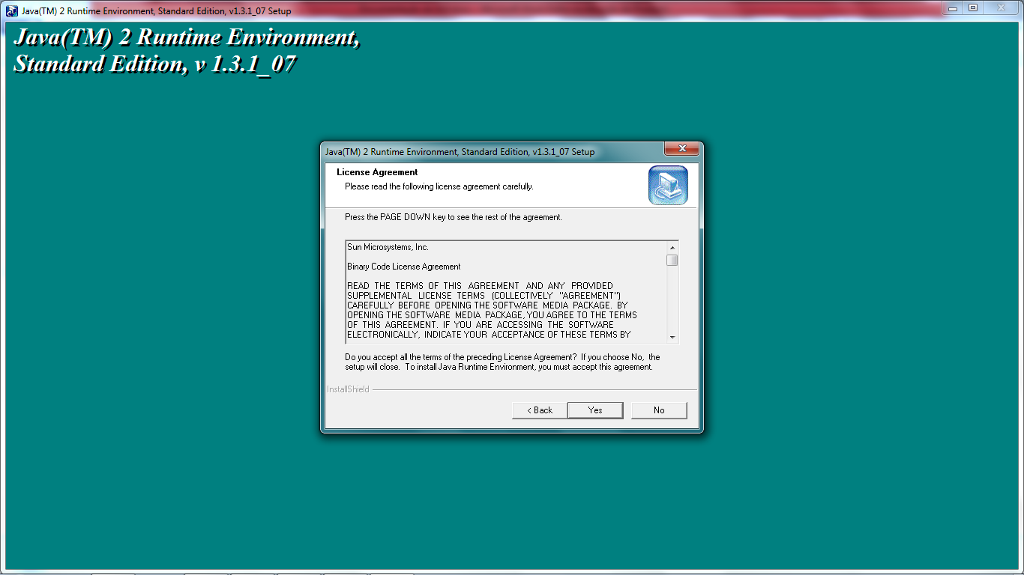
Processo de liberação de versão
1- É disponibilizada uma versão com as modificações em uma máquina de teste localizada em Araraquara para que o cliente possa validar;
2- Caso não seja validado, o cliente informa a fábrica e a versão retorna para que seja feita as devidas correções;
3- Uma vez validado é disponibilizado em produção;
4- O usuário ao acessar o sistema irá atualizar automaticamente, detalhe isto é algo transparente para o cliente.
Detalhamento do processo de atualização da GUI:
a- Existe um arquivo de nome atualização.ini do tipo .doc, nele iremos informa o que será atualizado na versão ex : GCS.exe, tabelas, RPT;
b- No arquivo mencionado, é feito uma marcação com “X” informando o que deve ser baixado (atualizado), além disso temos que disponibilizar no servidor de produção no diretório /proj/araprd/gui/atualizador o arquivo propriamente dito ex: GCS.exe. As informação da Versão, DataGeracao e DataAtualizacao a informação nestas duas datas obrigatoriamente tem que ser maior que a data da última atualização.
Segue ilustração:
c- Uma vez disponibilizado o arquivo em produção, ao ser startada a primeira ação tomada pela GUI é chamar um outro aplicativo de nome atualizador.exe, este é quem se encarregar de realizar a atualização, este processo é feito através da comparação da informação das DataAtualizacao existente nos arquivos Atualizacao.ini (no servidor) e Iniprocenge.ini (localmente). A pergunta que é feita é : DataAtualizacao (Atualizacao.ini) > DataAtualizacao (Iniprocenge.ini) se SIM atualiza;
d- Ao termino da atualização é aberto txt informando o que foi atualizado na versão.
Em breve iremos disponibilizar as devidas instruções de como proceder na instalação e configuração do Delphi em uma máquina para desenvolvimento.

